**آلية التطوع في جمعية تحفيظ القرآن بمحافظة الخرمة**

**1. تسجيل المتطوعين**

يتم استقبال طلبات المتطوعين عبر منصة العمل التطوعي، أو من خلال استمارات تسجيل مباشرة في مقر الجمعية. تُجمع بياناتهم الشخصية ومجالات الرغبة في التطوع، ويُطلب منهم إرفاق أي مؤهلات أو خبرات ذات صلة.

⸻

**2. نموذج المفاضلة بين المتقدمين للتطوع**

يتم فرز المتقدمين وفق نموذج مفاضلة يحتوي على معايير واضحة تشمل:

•المؤهل العلمي

•الخبرة السابقة في العمل التطوعي

•المهارات الفنية أو الإعلامية

•الجاهزية والالتزام بالوقت

**3. توقيع نموذج الالتزام**

قبل مباشرة أي عمل، يتم توقيع المتطوع على “نموذج الالتزام الأخلاقي والإداري”، ويتضمن:

•احترام أنظمة الجمعية وسياستها

•المحافظة على سرية البيانات

•التمثيل الحسن للجمعية

**4. تنفيذ الفرص التطوعية**

نفذت الجمعية عددًا من الفرص التطوعية خلال العام، منها:

•إشراف وتنظيم مسابقات قرآنية (مثل مسابقة رتل)

•توثيق وتغطية الحلقات والفعاليات

•تنسيق الزيارات للمساجد والداعمين

•تصميم وإعداد المواد الإعلامية

•استقبال الزوّار في المعارض التعريفية

⸻

**5. التمكين ومنح الصلاحيات**

تم تمكين المتطوعين من المهام التي تليق بخبراتهم، ومنحهم صلاحيات تنفيذية تحت إشراف القسم المختص، مثل:

•إدارة الحسابات الإعلامية المؤقتة

•التنسيق مع الجهات الداعمة

•تقديم المقترحات وتطوير المبادرات

•الإشراف الميداني الكامل على بعض الفعاليات

**6. التقدير والتحفيز**

•يتم منح كل متطوع شهادة شكر عند انتهاء مهمته، توضح عدد الساعات والمجال.

•يُكرّم المتطوعون المتميزون في مناسبات خاصة، مثل نهاية العام أو الحفل الختامي.

مرفق نموذج شهادة التطوع وصور من التكريم

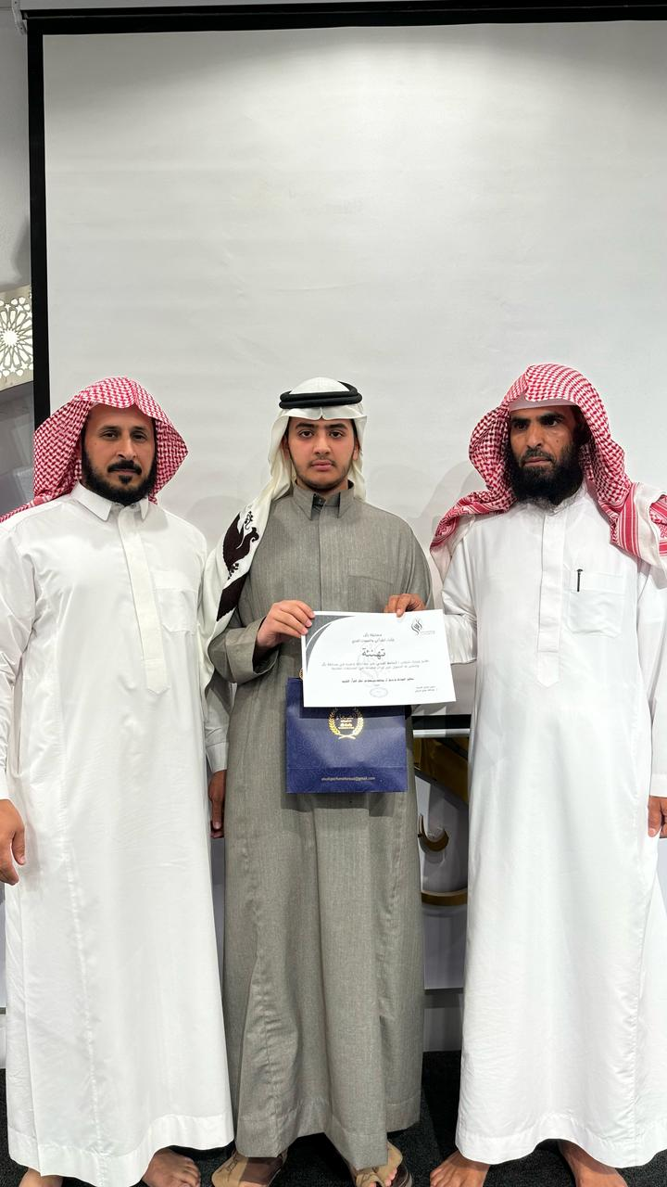

⸻

**7. قياس الأثر التطوعي**

•تم تنفيذ استبانة إلكترونية للمتطوعين لقياس رضاهم عن التجربة التطوعية

•تم رصد انعكاس جهودهم على جودة العمل وزيادة التفاعل المجتمعي

•أظهرت النتائج:

•نسبة رضا 92٪ عن وضوح المهام والتنظيم

•87٪ من المتطوعين يرغبون في تكرار التجربة

•تطور ملحوظ في التفاعل الإعلامي بسبب مشاركة المتطوعين في التصميم والتغطية